ВЫПОЛНИЛА

Фамилия Оганесян

Имя Алвард

Отчество Левоновна

Класс 9Б

Школа МОБУ гимназия №1

Город (село) г. Мелеуз

Район Мелеузовский район

Ф.И.О. учителя Животова Елена Петровна

ФГБОУ ВО «БГПУ» им. М. Акмуллы

Центр развития одаренности школьников

**РЕШЕНИЕ**

**по МАТЕМАТИКЕ**

**для учащихся 9 класса**

**Задача № 1.**



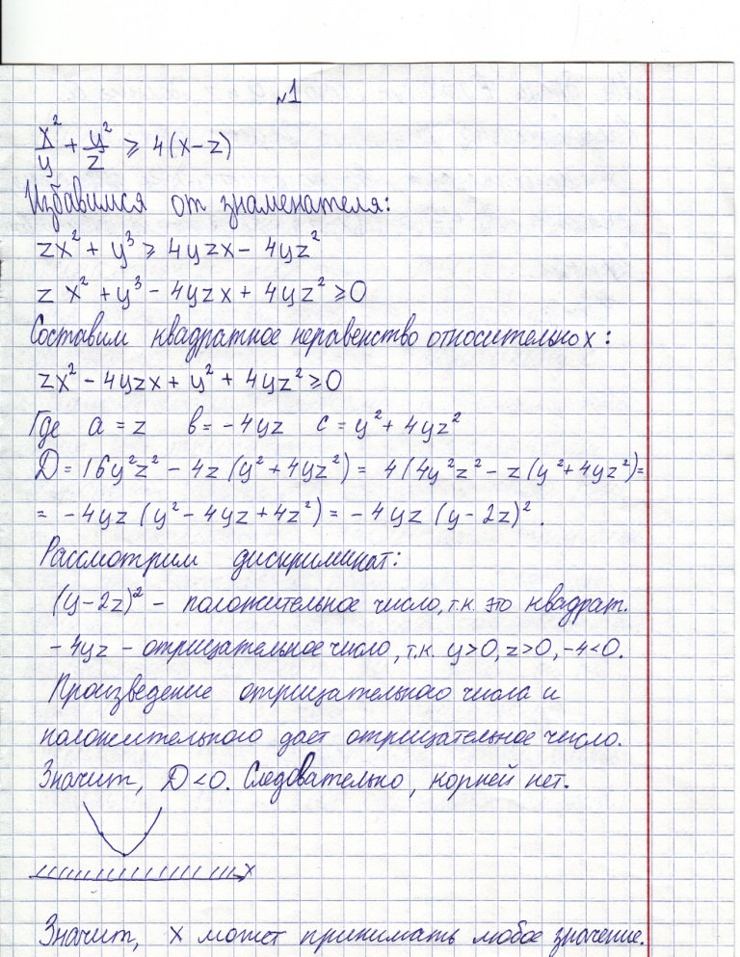

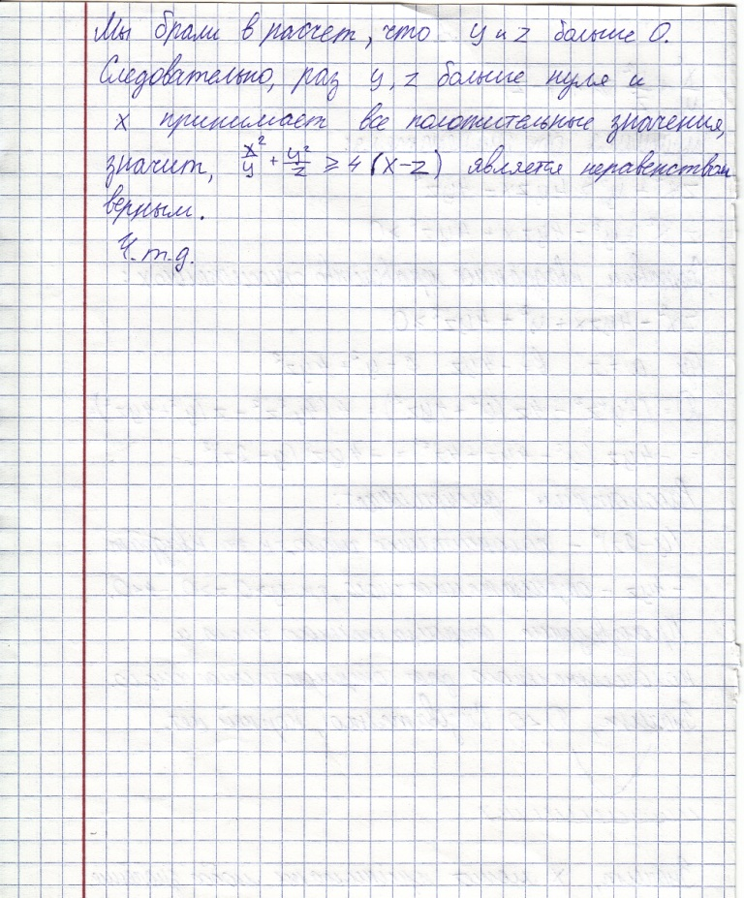

**Задача № 2.**



